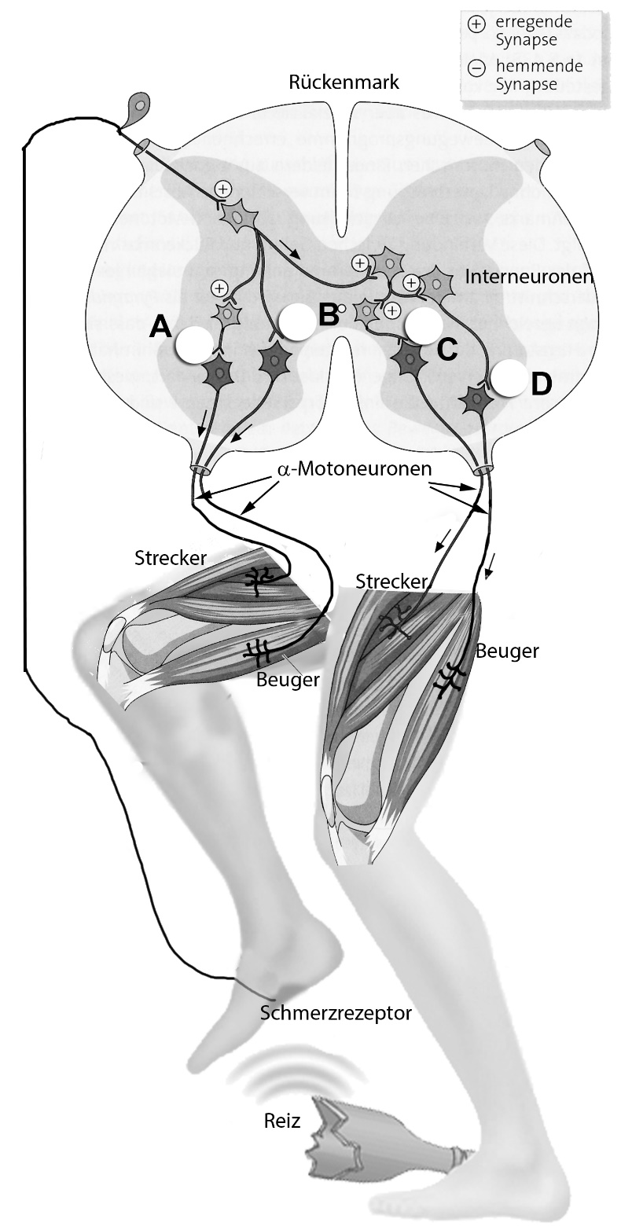
Tritt man versehentlich barfuß auf eine Glasscherbe, so zieht man aufgrund des Schmerzes den Fuß sofort nach oben. Gleichzeitig werden die Streckmuskeln des anderen Beins aktiviert. So wird die zusätzliche Belastung kompensiert und ein Umfallen vermieden.
Dieser Mechanismus läuft unbewusst als Reflexbogen ab. Da der Rezeptor und der Effektor dieses Reflexbogens in verschiedenen Organen liegen, spricht man von einem Fremdreflex.

An diesem Reflexbogen sind mehrere Interneuronen beteiligt, die entweder erregend oder hemmend auf die beteiligten α- Motoneuronen verschaltet sind.

Die hemmende und erregende Verschaltung von Neuronen ist wichtig, da hierdurch die Muskeln und ihre jeweiligen Antagonisten sinnvoll gesteuert werden können. Im beschriebenen Beispiel sind der Beuger und der Strecker des Beins die beiden Antagonisten.

Aufgabenstellung:

1. Kennzeichnen Sie an den Positionen A bis D in der
Abbildung die erregenden und hemmenden
Synapsen durch ein Plus- oder Minus -Zeichen.

2. Beschreiben Sie die Vorgänge, die nach dem
Kontakt mit einer Glasscherbe ablaufen.

